Diagramme d’activité
Situe au nv du “Requierements definition” et “System and software design”.
Quand utiliser → Fonctionnement global, fonctionnement méthode ou algo, processus metier, flux données, flux de travail.
Exécution parallèle → barre noir (Rond vide avec croix → autre façon fin de parralèle mais sans synchro).
Similitudes avec dia séquence → vues dynamique système, représentation fonctionnalité, phases analyse ou conception
Diff dia séquence → séq : (représente un scénario sans variantes ou exceptions, montre qui fait quoi), activ : (représente tous les scénarios, montre qu’est ce qui se fait et dans quel ordre).
Couloir d’activité → pour faire appraître qui fait quoi, chaque entité a son propre couloir, chaque action dans couloir d’entité qui effectue.
Signaux → mieux modéliser communication entre entités, emission en principe asynchrone, réception bloquante.
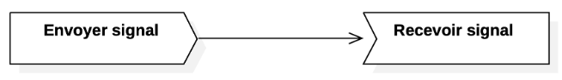
Signal temporel → Sablier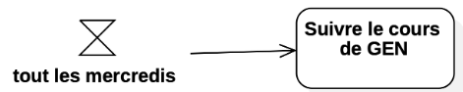
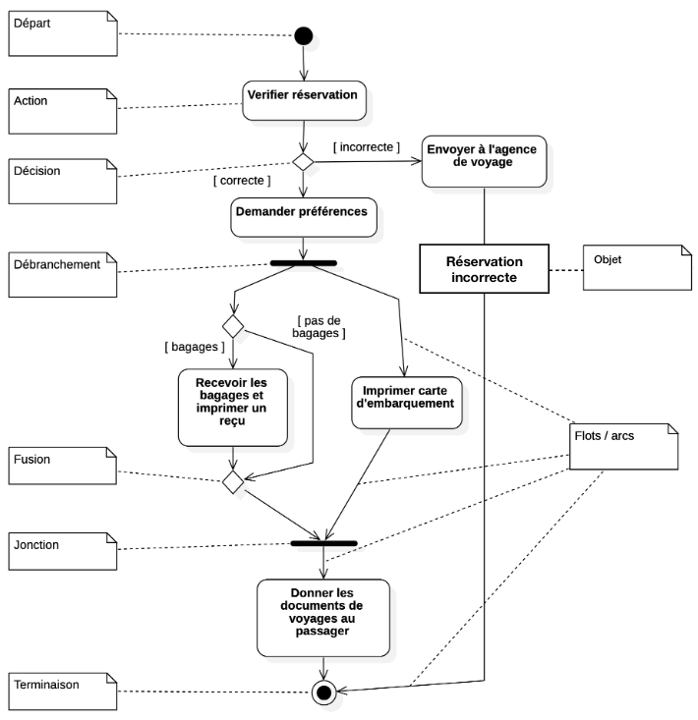
Diagramme de machine à états
Illustre cycle de vie d’un objet et nv de détail dépend du besoin.
Quand utiliser → pour concevoir : (objets qui réagissent à stimulus, parsers et protocoles, expressions régulières).
Transition et conditions → transi peuvent être conditionnées:
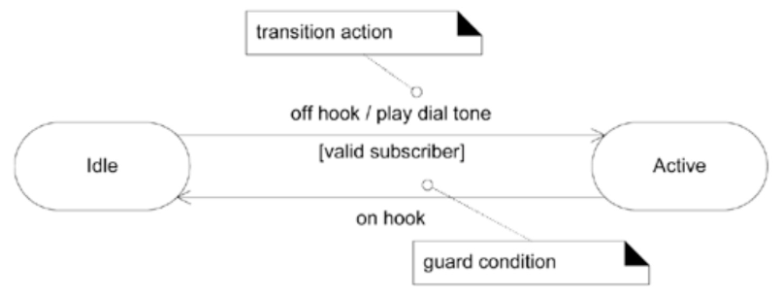
Objet indépendant ou dépendant → Si répond toujours de la même manière à un évènement = indépendant de son état sinon si répond différemment en fonction de son état = dépendant de son état, Diagramme d’état utile pour dépendant.
Action → do (quand dans l’état et interruptible), entry (quand entre dans état et pas interruptible), exit (quand sort de l’état et pas interruptible), Toujours un “/” ou “:” avant action (ex: do/), peut être sur ligne de transi.
Historique → juste H pour revenir à état quand sortit, H* revient à état d’avant même ceux imbriqués.
Concurrence → Dans état composite ou barre de synchro.
Peut faire des tables pour expliquer états et stimulus.
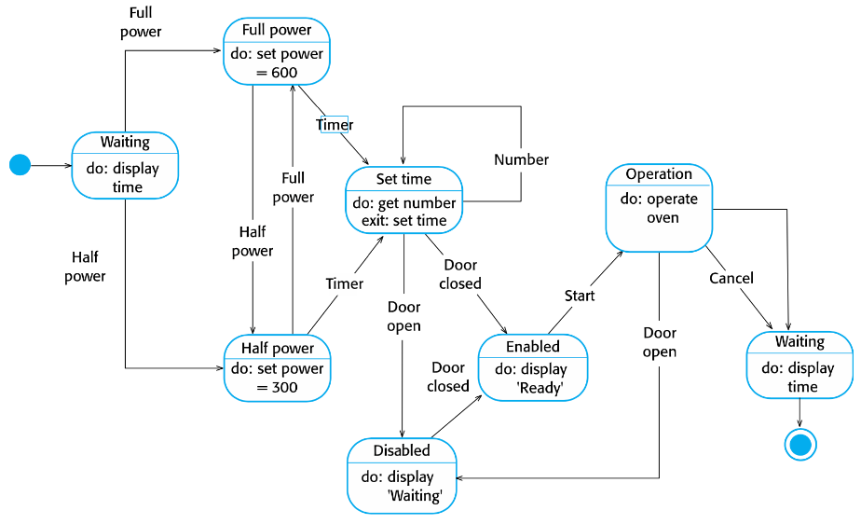
Méthode agile
Suite aux méthodes pilotées.
Activités spécification, conception, développement et validation entrelacées.
Logiciel développé en série de versions spécifiées et validées.
L’automatisation joue un rôle clé (tests, livraison, …).
Méthode pilotée → itérations au sein des activités, documents formels utilisés pour communiquer entre activités.
Amélioration agile → itération entre activités, activités s’influent entres elles.
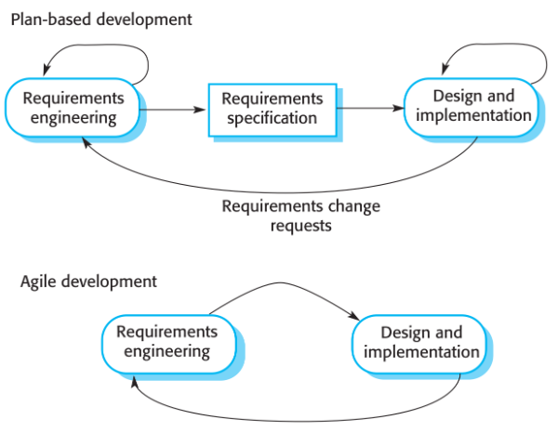
Application méthode → développement produit petite ou moyenne taille (plupart des appli ajd), développement sur mesure pour organisation qui prend part au processus dev.
Agile manifesto → Individus et interactions plus que processus et outils, logiciel operationels plus que documentation excessive, collaboration avec clients plus que négotiation contractuelle, adaptation au changement plus que suivi de plan.
John Ousterhout → best way for good designis to develop a system in increments each increment add few abstraction and refactor existing ones, focus on developers on features not abstractions, increments should be abstractions not features, watch out for tactical programming and accumulation of complexity.
Extreme programming XP (méthode dev)
Cycle de dev court pour feedback rapide concret et continu, planification progressive et flexible, tests automatisés rédigé par programmeur et client testeur pour surveiller avancement.
Valeurs → état d’ésprit du dev déterminé à atteindre but commun : (1) Simplicité → faire nécessaire mais pas plus pour maximiser valeur créé pour investissement, petites mesures simples pour atteindre objectif et atténuons les échecs au fur et à mesure, créer qqch dont on est fier et maintenir à long termes avec coûts raisonnable,
2) Communication → tout le monde dans l’équipe et communication en face à face et au quotidien, travailler ensemble sur tout de def besoins à implémentation, créer ensemble et dans la mesure de nos capacité la meilleure solution au problème, 3) Feedback → prendre chaque itération au sérieux et fournir logiciel fonctionnel, faire démonstration précoce du logiciel et écouter feedback et apporter modification nécessaire, 4) Respect → Respect entre membres de l’équipe, tout le monde apporte valeur, dev respecte client et vice versa, direction respecte droit de recevoir de l’autorité sur notre propre travail et d’en accepter la résponsabilité, 5) Courage XD tah les shonens → vérités sur progrès et estimation, pas de documentation des excuses des échecs, peur de rien car le pouvoir de l’amitié, adaptation aux changements quand se produisent).
Principes → reflet concret des valeurs dans comportement du dev : (1) Humanité → besoins donc sécurité matérielle pas de peur de perdre son emploi, accomplissement donc occasions et capacité de contribuer à la société, appartenance donc capacité de s’identifiet à un groupe dont il reçoit validation et résponsabilité, croissance donc capacité d’élargir compétences et perspective, intimité donc capacité de comprendre et d’être compris en profondeur ???, limiter heures de travail, 2) Economie → qqun paie le projet, prioriser développement en fonction de valeur qu’ils créent, valeur temps de l’argent donc un franc dépensé aujourd’hui coûte plus cher qu’un franc dépensé demain, valeur d’option possibilité de ré-utiliser le code ou compétence ajoute valeur au projet, 3) Bénéfice mutuel → documenter code maintenant pour futur, ecrire tests automatisés, refactorer code, choisir nom explicites pour bénéfice mtn et futur, 4) Auto-similarité → même solution peuvent s’appliquer à plusieurs échelles, 5) Amélioration → parfaire et jamais parfait pour le code, jamais rien n’est parfait mais améliorable, 6) Reflexion → comment et pourquoi faire cela, 7) Flux → par oppostion aux grandes étapes, 8) Opportunité → problème = chance d’apprendre et s’améliorer, 9) Redondance → si programmer par paire ne detecte pas bug alors test d’intégration ou test unitaire ou ..., 10) Echec → Si hésitation entre deux solutions mettre en oeuvre les deux, 11) Qualité → y faire attention car ne ralentit pas le devloppement, 12) Petit pas → quel petit changement faire pour bonne direction, 13) Responsabilité acceptée → celui qui prend en charge une tâche estime temps requis et s’occupe de la conception et prend en charge réalisation)
Pratique → hierarchie, ensemble de pratiques dérivées des valeurs et principes : (1) Sit together, 2) Whole team → toutes compétences représentées, 5 max en tout temps, 12 max pour interaction journalière, 150 max pour reconnaitre visage, eviter mutli-équipe, 3) Espace de travail informatif, 4) Travail énergisé → limiter heures de travail, pas plus de 40h/semaine, rester maison si malade, pas coder fatigué, 5) Programmer en pair → 2 programmeur avec 1 ordi, concentration mutuelle, réfléchir aux améliorations, clarifier idées, prendre initiatives si bloqué, résponsabilité mutuelle des pratiques, si ecriture prototype seul alors réecriture en paire pour prod, 6) Stories → unité de fonctionnalité visible par utilisateur, story peut être divisée en tâches par dev, estimation au plus vite du coût de mise en oeuvre, 2 à 3 jours de travail, 7) Cycle hebdomadaire → planifier travail par semaine avec réunion où examine progrès réalisés contre prévus et demander client histoire à mettre en oeuvre et diviser stories en tâches pour estimer et porter volontaire, commencer semaine par ecrire test automatisé exécutés une fois stories finies, passez semaine à finir stories et réussir tests, pour avoir logiciel déployable fin de semaine, 8) Cycle trimestriel → une fois par trimestre réfléchir sur équipe et projet et progrès et alignement sur objectif plus vaste, identifier goulots d’étrenglement, commencer réparation, planifier thèmes trimestre, créer stories pour aborder thèmes, 9) Builder en 10 min → compiler et faire tests en 10 min, pas plus long ou plus court, 10) Intégration continue → « divide conquer et integrate » pour en équipe, par attendre pour intégrer, intégrer plusieurs fois par jour avec tests, 11) Test-first programming → scope creep donc facile de se laisser entrainer par programmation et mettre code au cas ou, couplage et cohesion donc si écrire test difficile alors problème de conception pas problème de test, confiance donc tests expriment intention et prouvent validité, rythme donc structure activité de programmation et évite de s’y perdre, 12) Conception incrémentale → un peu tous les 3 jours, garder le plus simple qui fonctionne ajd, refactor pour éliminer duplication tout en passant test, pratiques xp diminuent coût de chgmt de conception donc permet de se tromper et corriger à moindre frais).
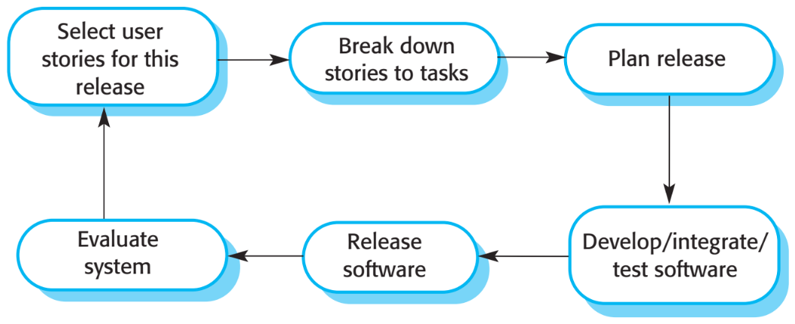
SCRUM (méthode gestion de projet)
limitation xp → très centrés sur dev donc résponsabilité des managers peu discutée (assurer projet délivré dans les temps et budgets).
Méthode agile focalise sur gestion avec 3 phases → 1. initiale (planification générale pour objectifs généraux et architecture logicielle), 2. series de sprints (correspondent aux increments système), 3. clotûre (compléter documentation et manuels d’utilisations et tirer lecons).
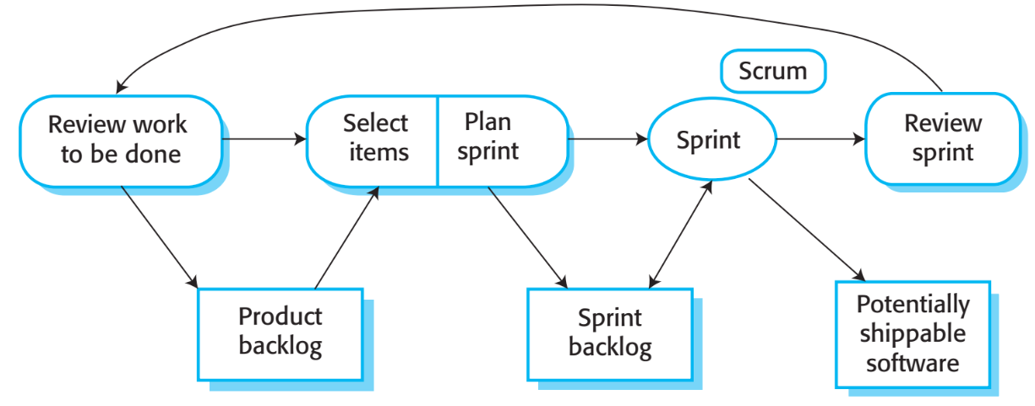
Cycle dev en sprints → 2 à 4 semaine, point de départ planif est liste tâches, sélectionner avec équipe et client tâche à faire, équipe isolée du client pendant dev grâce à scrum master, fin du sprint revue avec client et autre sprint.
Development team → groupe dev responsable logiciel et doc, Potentially shippable product increment → incrément logiciel à la fin du sprint, Product backlog → site de tâches à accomplir (features, stories,...), Product owner → individu (client/manager) responsable de la maj du backlog, Daily scrum → meeting journalier pour progrès et priorités du jour, Scrum master → individu responsable du respect du scrum, Sprint → itération dev, Velocity → nbr de tâches tirées backlog éfféctuées en 1 sprint.
Personas et stories
Personas → personnage représentat utilisateurs ou autres, visible et utilisés dans les user stories.
User stories → descr d’une fonctionnalité du pdv user souvent selon : « En temps que <type utilisateur> je veux <but> pour que <raison> », doit tenir sur un post-it, histoires générales appelées epic, et epic peuvent être séparée en sous-histoires, spécification pas complète sur papier, complétée par discussions entre dev-product owner lors de planif sprint et séances journalière.
Améliorer processus logiciel
Initial → processus décrit et communiqué, Managed → processus mis en oeuvre, Defined → des données de mises en oeuvre colléctées, Quantitatively managed → la perf est mesurée, Optimizing → les processus son améliorés sur la bases des indicateurs.

